QUALITY ERP - Fluxogramas Oficiais
Versão 1.1 - inclui Clientes, Fornecedores e fluxo completo do PDV.
Observação: estes diagramas representam as regras e fluxos consolidados conhecidos do projeto. O mapa técnico de chamadas entre arquivos deve ser validado diretamente no código-fonte.

Arquitetura Geral
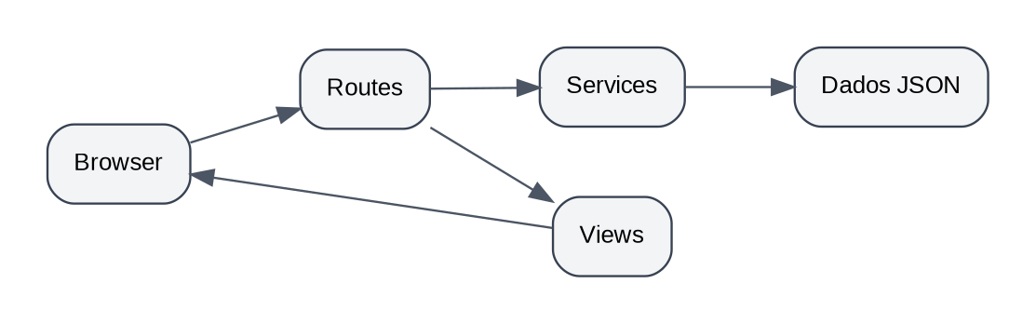

Fluxo de Clientes
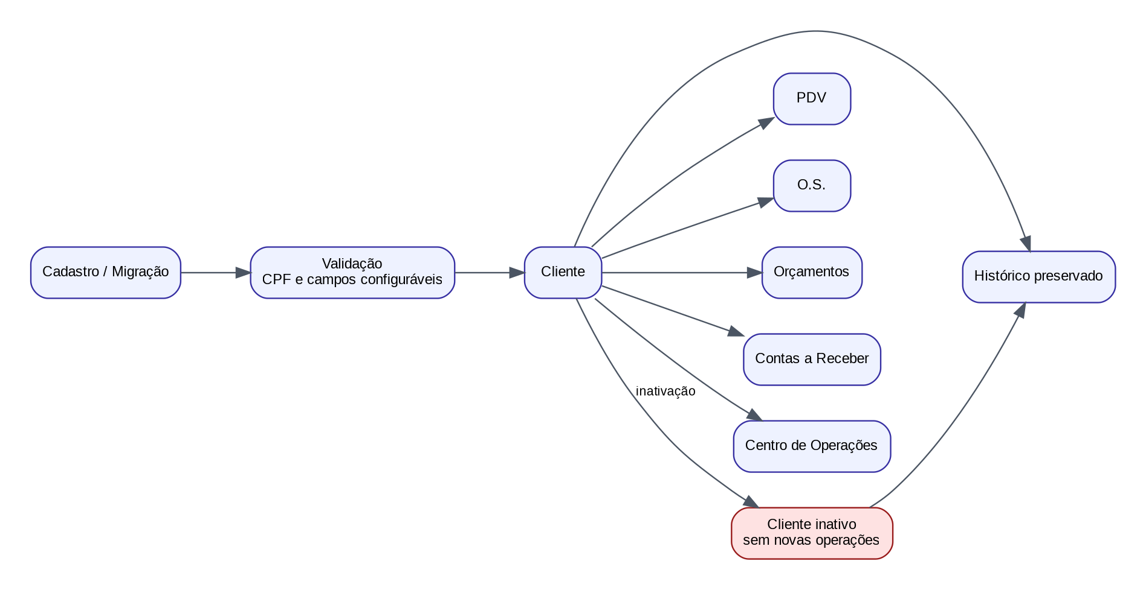

Fluxo de Fornecedores
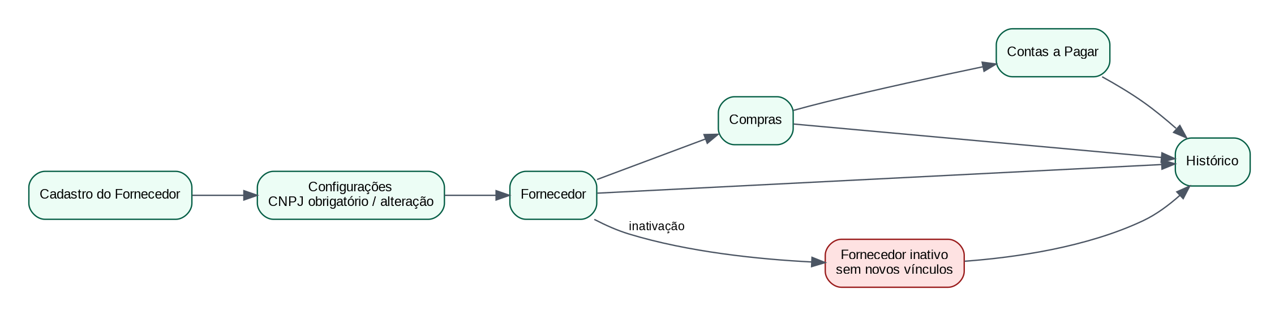

Fluxo Completo do PDV
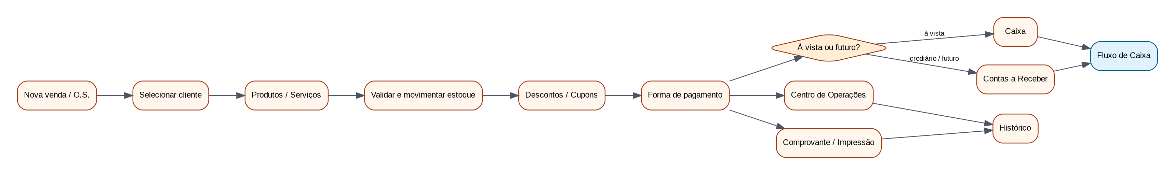

Fluxo de Compra
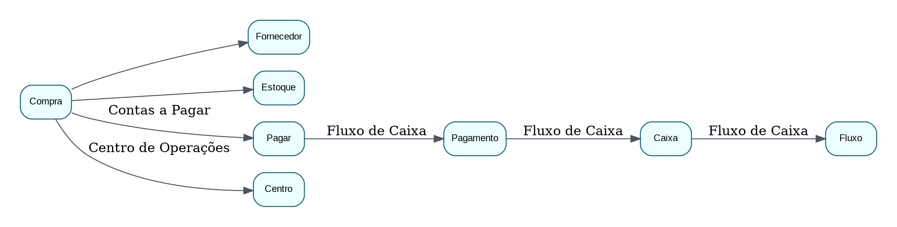

Fluxo de Venda
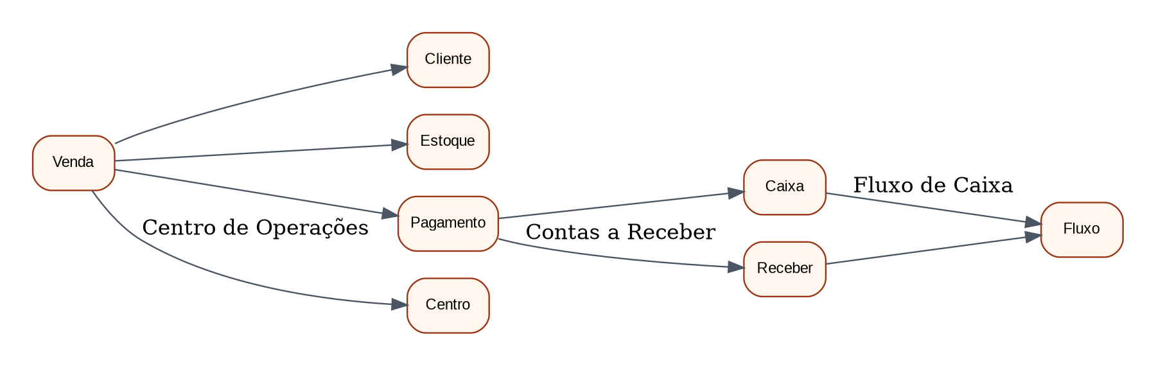

Fluxo de Ordem de Serviço
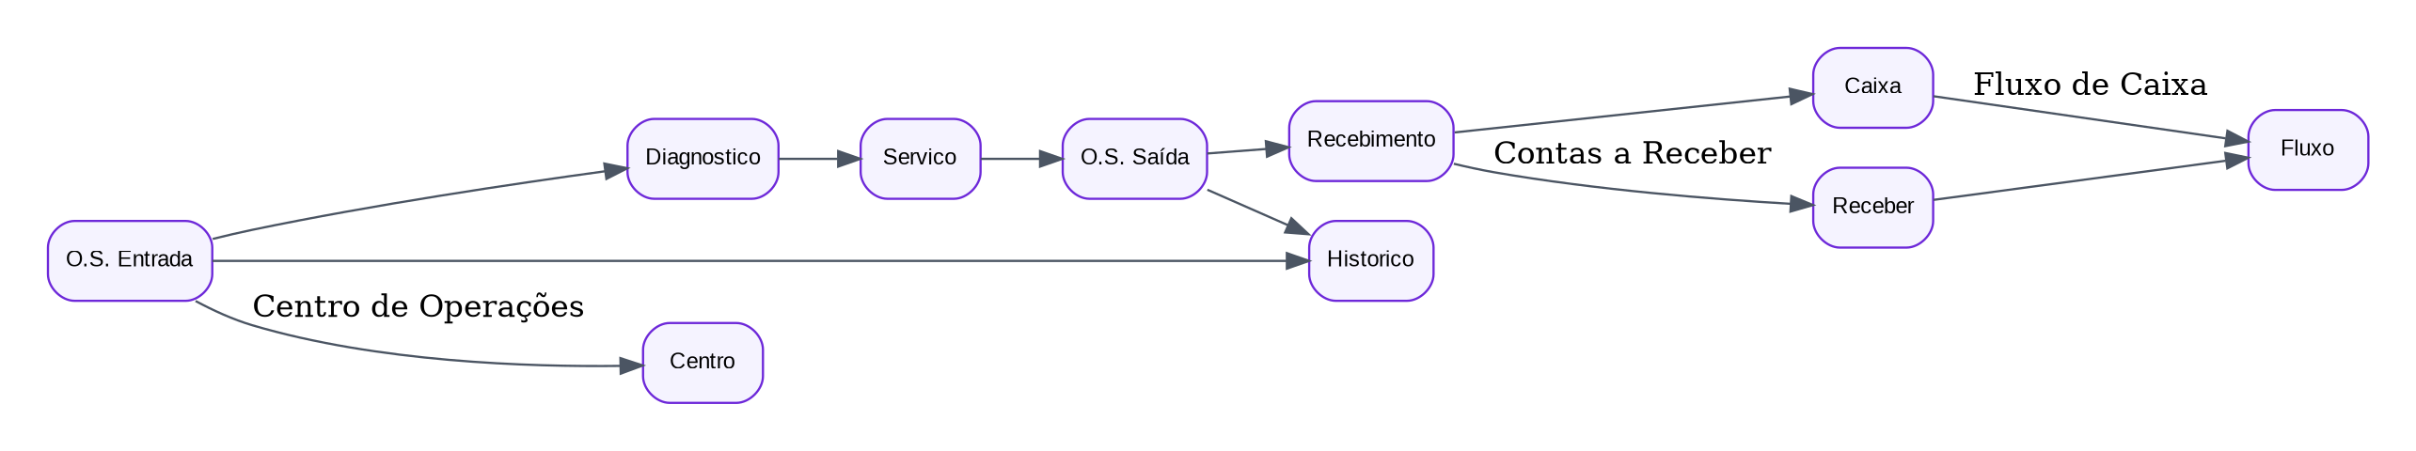

Fluxo de Contas a Pagar
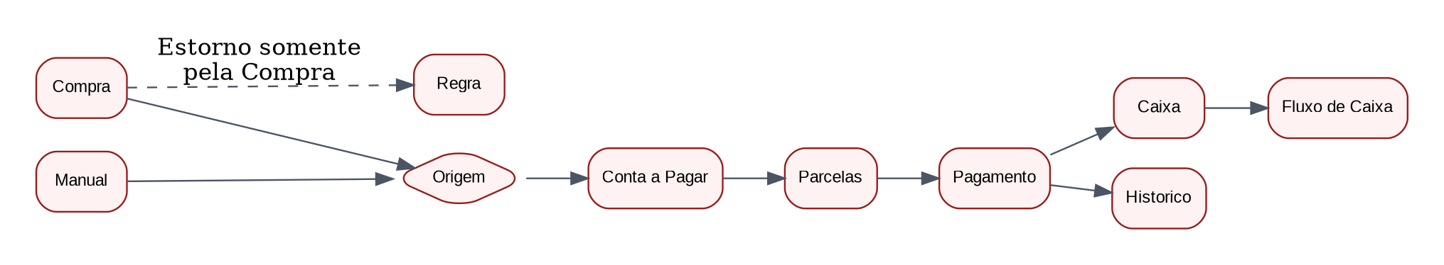

Fluxo de Contas a Receber
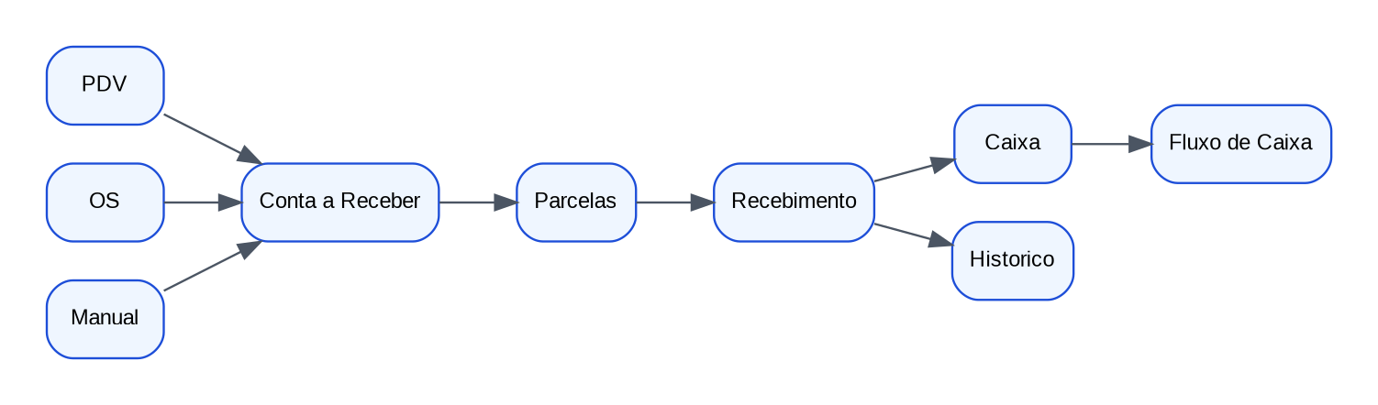

Fluxo de Estorno
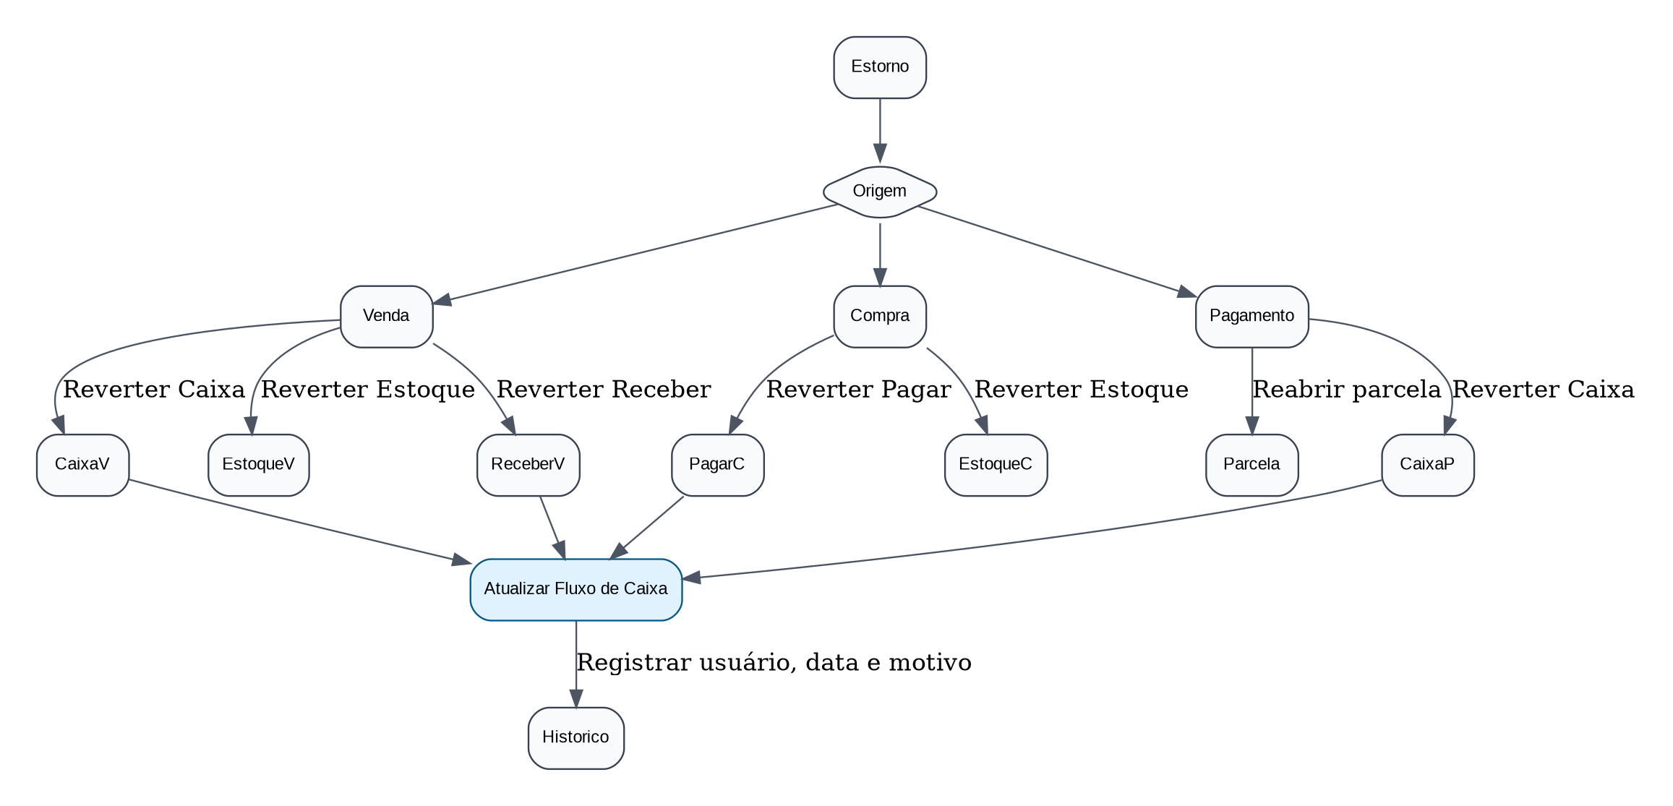

Fluxo do Caixa
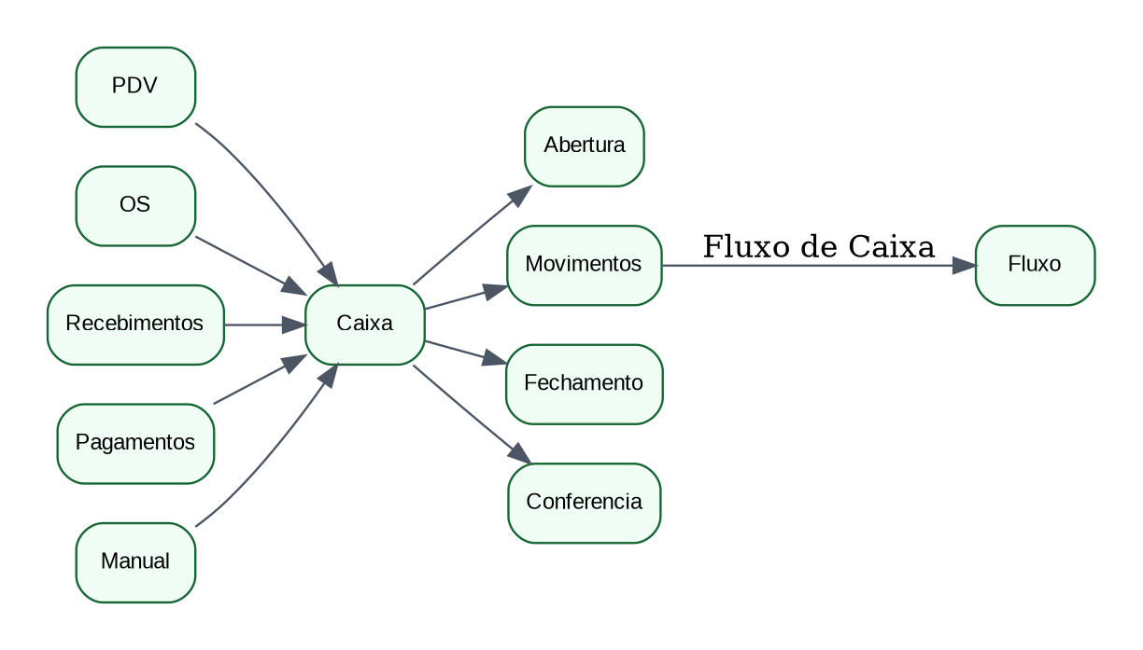

Fluxo Produto ERP x Loja Virtual
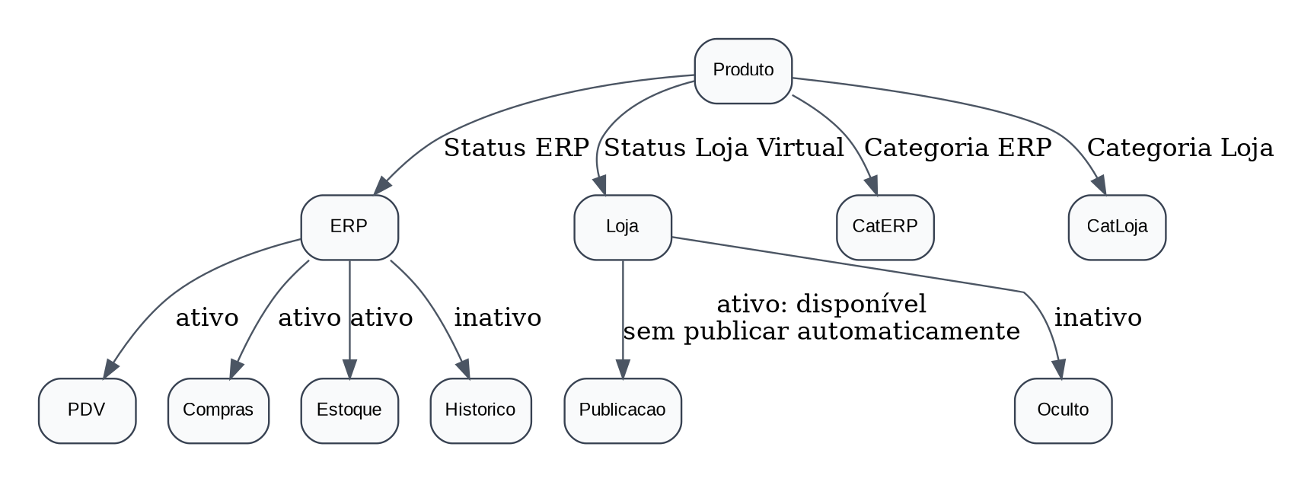

Dependências entre Módulos
